２００５年２月４日
国際衛生株式会社
昭和電工株式会社

酸化チタンを使用した脱臭装置｢パナフィーノ®｣の本格販売開始

昭和電工株式会社(高橋恭平社長 以下、昭和電工)の連結子会社である国際衛生株式会社(本社：東京都港区 亀井良祐社長)は、昭和電工が2002年に世界で初めて量産化に成功した高活性の光触媒ブルッカイト型酸化チタン(製品名：「ナノチタニア® NTB®」)を使用して、株式会社安斉管鉄(本社：神奈川県横浜市 安斉行男社長)と共同で脱臭装置｢製品名：パナフィーノ®｣を開発し、この度本格販売を開始いたしました。

ブルッカイト型酸化チタン「ナノチタニア® NTB®」は、光触媒として一般的に知られているアナターゼ型酸化チタンに比べ、微弱な光でも高い光触媒活性を示します。
「ナノチタニア® NTB®」には、粒径10nm(ナノメーター、1nmは10億分の１m)のブルッカイト型酸化チタン粒子を均一に分散させた「ゾル」と、このゾルと、光触媒効果で劣化しない無機系バインダーとを組み合わせた「コーティング材」の２種類の製品があり、コーティング材は防汚、消臭、抗菌などの目的で内外装、蛍光灯、遮音壁などの用途に使用されています。
今回本格販売を開始した「パナフィーノ®」は、フィルターの基材となる特殊な金属上に、上記の「ナノチタニア® NTB®」の「コーティング材」を使用しています。

「パナフィーノ®」は、アナターゼ型光触媒を使用した従来型の脱臭装置や空気清浄機に比べて以下の特長を有します。
- 脱臭・分解能力が２倍以上に格段と向上。
- フィルターが特殊な金属のため耐久性が向上 (従来型は、紙や不織布などが主成分)。
- 光触媒による自浄作用により、フィルターの清掃作業の頻度が低い。
- 装置がシンプルな構造となりフィルターの清掃、ランプの交換作業が容易。(従来型はフィルターがハニカム構造等のため、専門技術者によるフィルター・フィルターユニットのワンウェイ交換やUVランプのメンテナンスによるランニングコストが発生)

「パナフィーノ®」は生活臭、ペット臭、食品臭、食品腐敗臭などの臭い成分の分解だけでなく、シックハウス症候群の原因物質とされるホルムアルデヒド等の揮発性有機化合物(VOC)や空中浮遊有機物の分解にも能力を発揮します。そのため、病院、老人ホーム、喫煙室の消臭の他、化学品工場、実験動物舎などでの使用が可能です。
「パナフィーノ®」は、標準のスタンドタイプ以外に、壁掛けタイプや天井埋め込みタイプなど、使用方法に応じた設計が可能です。さらに、廃水処理や産業廃棄物処理の工業用途向けに、ブルッカイト型酸化チタンを使用したフィルターを応用し、脱臭ユニットの設計・製作が可能です。

国際衛生株式会社は、昭和２１年の創業以来、防虫防鼠を中心に環境衛生事業を展開しております。環境衛生事業のさらなる深化のため、空気と水の浄化事業への取り組みを開始し、その第一弾としてこの度、脱臭装置｢パナフィーノ®｣の本格販売を開始しました。
なお、｢パナフィーノ®｣販売価格は、標準的なスタンドタイプで330千円/台の予定であり、
２００５年に2億円、5年後4億円の販売を目指します。

- お客様お問合せ先 ：国際衛生㈱事業開発部 ０３－３４５１－４１５８
- ホームページアドレス：http://www.kokusaieisei.jp/
- 報道機関お問合せ先 ：昭和電工㈱広報・IRグループ ０３－５４７０－３２３５

(ご参考) 国際衛生株式会社、株式会社安斉管鉄の概要

 | 国際衛生株式会社 | 株式会社安斉管鉄
本社所在地 | 東京都港区海岸２－３－７ | 神奈川県横浜市鶴見区駒岡３－１－６
代表者 | 亀井良祐 | 安斉行男
設立年月 | 昭和21年5月9日 | 昭和45年10月27日
主な事業 | 薫蒸全般、殺虫剤製造販売、カビ・菌防除 | 精密機械設計製作、光触媒関連事業、化学製品プラントの配管及びメンテナンス
資本金 | 4500万円 | 1000万円
株主構成 | ㈱エス・ディー・エス バイオテック 100% | 安斉行男 100%
年 商 | 17億 | 2億7千万円

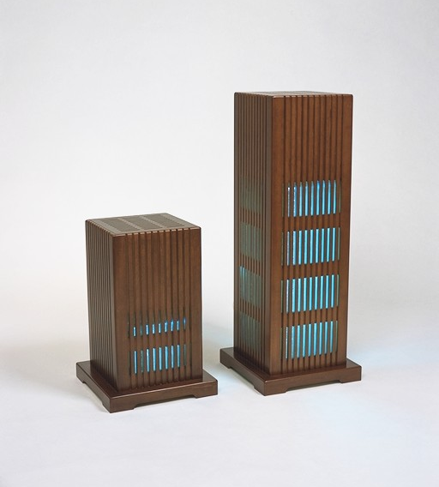
ブルッカイト型光触媒の採用で脱臭に特化したパナフィーノ®

